UNIVERSITATEA TEHNICĂ „Gheorghe Asachi” din IAȘI
FACULTATEA DE AUTOMATICĂ ȘI CALCULATOARE
DOMENIUL: Calculatoare și tehnologia informației
SPECIALIZAREA:Tehnologia informației

Raportul 1

Nume si prenume : Galan Ionut Andrei 1410A

Cuprins
Capitolul 1. Raportul 1 1
1.1. Titlul lucrarii 1
1.2. Scopul temei alese 1
1.3. Aplicații similare 1
1.4. Resurse software utilizate 2
1.5. Proiectarea aplicației 2
1.6. Rezultat 3
- Raportul 1
  - Titlul lucrarii
Server pentru distributie continut media într-o arhitectura bazata pe microservicii
  - Scopul temei alese
Scopul temei este acela de a realiza o aplicaței web care sa permita utilizatorului conectat sa incarce și sa distribuie un anumit continut media celorlalți utilizatori inscrisi pe platforma. Modul de implementare nu se bazează pe existența unui aplicații monolit ci a unei aplicații bazate pe mai multe servicii distribuite pe servere diferite care confera un răspuns cererii sosite. Așadar scopul principal este crearea arhitecturii de servicii care sa ofere un timp de răspuns mai bun în comparație cu un singur serviciu.

  - Aplicații similare
Aplicatiile similare puse la dispoziție utilizatorilor sunt împărțite în câteva mari categorii:
- platforme de streaming
- podcasturi și cursuri online
- platforme pentru filme.

Streaming-ul este o tehnologie multimedia prin care transferul de date de la sursă la o destinație este perceput ca un flux continuu. Prin streaming fișierele video sau audio se deschid și rulează în timp real, în timp ce se încarcă. Streaming-ul se împarte în doua categorii:
- live streaming
- streaming cu continut stocat
Cele mai utilizate platforme de streaming la ora actuala sunt:
- Twitch( deținut de Amazon )
- YouTube Live
- Mixer
Podcasting este o metodă de distribuție pe internet a fișierelor în format multimedia (audio dar și video), prin intermediul tehnologiei Web-Feed. Utilizatorii unui site pot descărca fișierele în timp real și pot fi redate pe echipamente mobile sau calculatoare ce acceptă formatul în care acestea au fost create. Site-urile de podcasting (de obicei servere) pot oferi fișierele spre descărcare și ascultare off-line sau pentru redare directă on-line. Metoda de bază este totuși aceea de descărcare prin intermediul unui cititor de conținut RSS sau Atom. Fisierele nu sunt de dimensiune foarte mari precum sunt cele de pe platforma de streaming iar continutul poate fi stocat pe diferite servere fără a fi un server dedicat cum este în cazul streaming-ului.
Platformele de cursuri online se diferentiaza de podcasturi prin faptul ca acestea ofera o interacțiune directa cu utilizatorul. În cele mai mult cazuri este necesara plata cursurilor și acestea nu pot fi descarcate.
Printre cele mai cunoscute platforme de cursuri online se regasesc:
- Coursera
- Pluralsight
- Udemy
În ceea ce privește platformele de redare a filmelor accentul se pune pe încărcarea rapidă a continutului media și la diferite calități în funcție de dispozitivul de pe care s-a realizat cererea. De obicei aceste platforme au un timp de răspuns rapid și suporta un flux mare de cereri.
Cele mai cunoscute și utlizate platforme în ultimii ani sunt:
- Netflix
- Amazon Prime Video
- Sling TV
- HBO Now

  - Resurse software utilizate
Realicarea aplicației are la baza urmatoarele tehnologii:
- Partea de microservicii este realizata în JAVA SE
- Dezvoltarea aplicației va fi realizat utilizand containere Docker și un sistem de management Kubernetes.
- Interacțiunea utilizatorului se face prin intermediul unei aplicații web care va rula în browser aceeasta fiind realizara în REACT.
  - Proiectarea aplicației
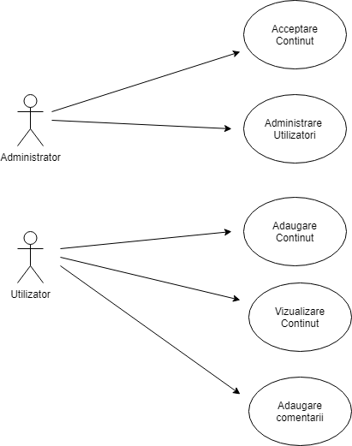Figure 1: Diagrama utilizator

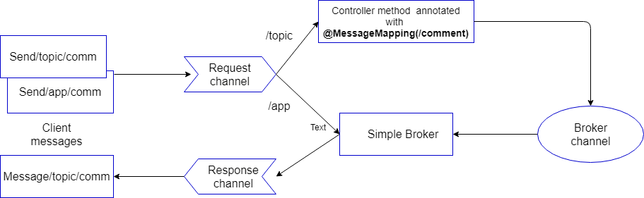Figure 2: Diagrama de componente pentru adaugarea unui comentariu (STOMP protocol)

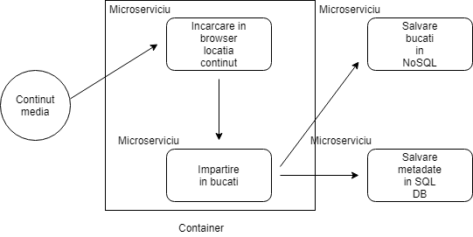Figure 3: Diagrama de componente pentru serviciul de spargere in bucati

  - Rezultat
Rezultatul dorit este realizarea unei aplicații de streaming de continut stocat într-o arhitectura bazata pe microservicii.

